UPUTSTVO ZA LIJEK

Toujeo 300 j./ml, rastvor za injekciju napunjenom injekcionom penu
INN: insulin glargin

Pažljivo pročitajte ovo uputstvo, prije nego što počnete da koristite ovaj lijek, jer sadrži
informacije koje su važne za Vas
- Uputstvo sačuvajte. Može biti potrebno da ga ponovo pročitate.
- Ako imate dodatnih pitanja, obratite se svom ljekaru ili farmaceutu ili medicinskoj sestri.
- Ovaj lijek propisan je Vama i ne smijete ga davati drugima. Može da im škodi, čak i kada imaju iste znake bolesti kao i Vi.
- Ako Vam se javi bilo koje neželjeno dejstvo recite to svom ljekaru, farmaceutu ili medicinskoj sestri. Ovo uključuje i bilo koja neželjena dejstva koja nijesu navedena u ovom uputstvu. Pogledajte dio 4.

U ovom uputstvu pročitaćete:
- Šta je lijek Toujeo i čemu je namijenjen
- Šta treba da znate prije nego što uzmete lijek Toujeo
- Kako se upotrebljava lijek Toujeo
- Moguća neželjena dejstva
- Kako čuvati lijek Toujeo
- Sadržaj pakovanja i dodatne informacije

1. ŠTA JE LIJEK TOUJEO I ČEMU JE NAMIJENJEN
Lijek Toujeo sadrži insulin koji se zove 'insulin glargin'. To je modifikovani insulin, vrlo sličan humanom insulinu.

Lijek Toujeo sadrži trostruko više insulina u 1 ml nego standardni insulin, koji sadrži 100 jedinica/ml.

Koristi se za liječenje šećerne bolesti kod odraslih osoba, adolescenata i djece od 6 godina i starije. Šećerna bolest je vrsta bolesti kod koje tijelo ne stvara dovoljno insulina za kontrolu nivoa šećera u krvi.

Lijek Toujeo polako snižava nivo šećera u krvi tokom dužeg perioda. Primjenjuje se jedanput na dan. Ako je potrebno, možete promijeniti vrijeme injekcije jer ovaj lijek smanjuje nivo šećera u krvi tokom dužeg vremenskog perioda (za više informacija pogledajte dio 3.).

2. Šta treba da znate prIJe nego što uzmete lIJek TOUJEO

Lijek Toujeo ne smijete koristiti:
- -ako ste alergični na insulin glargin ili neki drugi sastojak ovog lijeka (naveden u dijelu 6.)

Upozorenja i mjere opreza:
Obratite se svom ljekaru, farmaceutu ili medicinskoj sestri prije nego što primijenite lijek Toujeo.

Pažljivo pratite uputstvo o doziranju, kontroli (analize krvi i mokraće), ishrani i fizičkoj aktivnosti (fizički rad i rekreacija) kao i tehnici ubrizgavanja, o kojima ste razgovarali sa svojim ljekarom.

Naročito obratite pažnju na sljedeće:
- previše nizak nivo šećera u krvi (hipoglikemija). Ako Vam je nivo šećera u krvi previše nizak (hipoglikemija), pratite uputstva u slučaju hipoglikemije (pogledajte uokviren tekst na kraju ovog Uputstva).
- ako prelazite sa neke druge vrste insulina, insulina drugog naziva ili insulina drugog proizvođača, možda će biti potrebe za promjenom doze insulina
- pioglitazon. Pogledajte dio 'Pioglitazon u kombinaciji sa insulinom'.
- uvjerite se da imate odgovarajući insulin. Zabilježeni su slučajevi medicinskih grešaka kod kojih je došlo do slučajne zamene dva insulina, naročito dugodjelujućih insulina i brzodjelujućih insulina. Prije svake injekcije uvijek morate provjeriti naljepnicu na insulinu kako biste izbjegli zamjenu lijeka Toujeo i drugih insulina.
- Nikada nemojte koristiti špric za uklanjanje lijeka Toujeo iz Vašeg SoloStar pena sa uloškom. Time se izbjegavaju greške pri doziranju i potencijalno predoziranje koje može dovesti do niskog nivoa šećera u krvi. Pogledajte dio 3.
- ako ste slijepi ili slabovidi, nemojte koristiti napunjeni injekcioni pen bez nečije pomoći. Naime, nećete moći da očitate dozu na prozorčiću pena. Potražite pomoć osobe koja dobro vidi i obučena je za upotrebu pena. Ako ste slabovidi, pogledajte dio 3.

Promjene na koži na mjestu ubrizgavanja
Mjesto ubrizgavanja treba mijenjati kako bi se spriječila pojava promjena na koži kao što su grudvice ispod kože. Insulin možda neće dobro djelovati ako ga ubrizgate u područje sa grudvicama (vidjeti dio Način primjene lijeka Toujeo). Ukoliko trenutno ubrizgavate lijek u područje u kome postoje potkožne grudvice, obratite se svom ljekaru prije nego što počnete da primjenjujete lijek u drugom području. Vaš ljekar će Vam možda reći da pažljivije pratite šećer u krvi ili će prilagoditi dozu insulina ili drugih antidijabetičkih ljekova.

Bolesti i povrede
Liječenje šećerne bolesti može zahtijevati dodatni oprez (npr. analize krvi i mokraće) u sljedećim situacijama:
- ako ste bolesni ili teško povrijeđeni, nivo šećera u krvi može da poraste (hiperglikemija),
- ako ne jedete dovoljno, nivo šećera u krvi može postati previše nizak (hipoglikemija).
U većini slučajeva ćete razgovarati sa ljekarom. Ako se osjećate loše ili zadobijete povredu, odmah se obratite ljekaru.

Ako imate šećernu bolest tipa 1 i bolest ili povredu:
- nemojte prestati sa primjenom insulina,
- nastavite sa uzimanjem dovoljne količine ugljenih hidrata.
Uvijek recite osobama koje Vas njeguju ili liječe da imate šećernu bolest.

Liječenje insulinom može stimulisati tijelo da stvara antitijela na insulin (supstance koje djeluju protiv insulina). Ipak, to će zahtijevati promjenu doze insulina samo u vrlo rijetkim slučajevima.

Putovanje
Obratite se svom ljekaru prije putovanja. Možda ćete morati da porazgovarate o sljedećem:
- da li je vrsta insulina koju koristite dostupna u zemlji koju posjećujete,
- kako organizovati zalihe insulina, igala i drugog pribora,
- kako ispravno čuvati insulin za vrijeme putovanja,
- raspored uzimanja obroka i insulina,
- mogućim uticajima promjene vremenskih zona,
- mogućim zdravstvenim rizicima u zemljama koje ćete posjetiti,
- šta treba da učinite u hitnim slučajevima ako se ne osjećate dobro ili se razbolite.

Djeca i adolescenti
Ovaj lijek se ne smije davati djeci mlađoj od 6 godina jer nema iskustava o njegovoj primjeni u toj starosnoj grupi.

Primjena drugih ljekova
Obavijestite svog ljekara, farmaceuta ili medicinsku sestru ako uzimate ili ste nedavno uzeli ili biste mogli uzeti bilo koje druge ljekove.

Neki ljekovi mogu promijeniti nivo šećera u krvi. To znači da ćete možda morati da promijenite dozu insulina. Stoga, prije nego što uzmete neki lijek, pitajte svog ljekara hoće li on uticati na nivo šećera u krvi i šta treba da učinite ako bude potrebno. Morate biti oprezni i kada prestajete sa primjenom nekog lijeka.

Nivo šećera u krvi može pasti (hipoglikemija) ako uzimate:
- bilo koji drugi lijek za liječenje šećerne bolesti,
- dizopiramid – koristi se za liječenje nekih srčanih tegoba,
- fluoksetin – koristi se za liječenje depresije,
- sulfonamidske antibiotike,
- fibrate – koriste se za snižavanje visokog nivoa masnoća u krvi,
- inhibitore monoaminooksidaze – koriste se za liječenje depresije,
- inhibitore angiotenzin konvertujućeg enzima (ACE inhibitore) – koriste se za liječenje nekih srčanih tegoba ili visokog krvnog pritiska,
- ljekove za ublažavanje bolova i snižavanje povišene temperature, kao što su pentoksifilin, propoksifen i salicilati (poput acetilsalicilne kiseline),
- pentamidin – koristi se za liječenje nekih parazitskih infekcija. Može dovesti do previše niskog nivoa šećera u krvi, nakon kojeg ponekad može uslijediti previše visok nivo šećera u krvi.

Nivo šećera u krvi može porasti (hiperglikemija) ako uzimate:
- kortikosteroide poput kortizona – koriste se za liječenje zapaljenja,
- danazol – koristi se za liječenje endometrioze,
- diazoksid – koristi se za liječenje visokog krvnog pritiska,
- inhibitore proteaze – koriste se za liječenje HIV infekcije,
- diuretike – koriste se za liječenje visokog krvnog pritiska ili zadržavanja tečnosti,
- glukagon – koristi za liječenje vrlo niskog nivoa šećera u krvi,
- izoniazid – koristi se za liječenje tuberkuloze,
- somatropin – hormon rasta,
- hormone štitne žlezde – koriste se za liječenje oboljenja štitne žlijezde,
- estrogene i progestagene – poput onih u pilulama za kontracepciju,
- klozapin, olanzapin i derivate fenotiazina – koriste se za liječenje psihijatrijskih poremećaja,
- simpatomimetičke ljekove poput epinefrina (adrenalina), salbutamola i terbutalina – koriste se za liječenje astme.

Nivo šećera u krvi može porasti ili pasti ako uzimate:
- beta-blokatore ili klonidin – koriste se za liječenje visokog krvnog pritiska,
- soli litijuma – koriste se za liječenje psihijatrijskih poremećaja.

Beta-blokatori
Beta-blokatori, poput drugih 'simpatolitičkih ljekova' (kao što su klonidin, gvanetidin i rezerpin – koriste se za liječenje visokog krvnog pritiska), mogu da otežaju prepoznavanje simptoma koji upozoravaju na previše nizak nivo šećera u krvi (hipoglikemiju). Mogu čak i da prikriju ili spriječe prve znake koji ukazuju na previše nizak nivo šećera u krvi.

Pioglitazon u kombinaciji sa insulinom
Kod nekih pacijenata koji dugo boluju od šećerne bolesti tipa 2 i imaju srčanu bolest ili su imali moždani udar, a liječeni su pioglitazonom i insulinom, došlo je do razvoja srčane slabosti. Ako primijetite znake srčane slabosti, kao što su neuobičajen nedostatak vazduha, naglo povećanje tjelesne mase ili lokalizovano oticanje (edem), obavijestite svog ljekara o tome što je prije moguće.

Ako se bilo što od gore navedenog odnosi na Vas (ili ako niste sigurni), obratite se svom ljekaru, farmaceutu ili medicinskoj sestri prije nego što primijenite lijek Toujeo.

Uzimanje lijeka Toujeo sa hranom ili pićem
Nivo šećera u krvi može porasti ili pasti ako pijete alkohol. Provjeravajte vrijednosti šećera u krvi češće nego inače.

Plodnost, trudnoća i dojenje
Ako ste trudni ili dojite, mislite da biste mogli biti trudni ili planirate trudnoću, obratite se svom ljekaru za savjet prije nego što uzmete ovaj lijek. Možda će biti potrebe za promjenom doze insulina tokom trudnoće i nakon porođaja. Pažljiva kontrola šećerne bolesti i sprečavanje hipoglikemije izuzetno su važni za zdravlje Vašeg djeteta.
Ako dojite, obratite se svom ljekaru jer će možda biti potrebno prilagođavanje doze insulina i ishrane.

Uticaj lijeka Toujeo na sposobnost upravljanja vozilima i rukovanje mašinama
Previše niske ili prevše visoke vrijednosti šećera u krvi ili problemi sa vidom mogu uticati na sposobnost upravljanja vozilima i rada sa alatima ili mašinama. Mogu smanjiti i koncentraciju, što može biti opasno za Vas i druge.

Pitajte svog ljekara možete li da vozite:
- ako Vam je nivo šećera u krvi često previše nizak,
- ako teško prepoznajete kada Vam je nivo šećera u krvi previše nizak.

Važne informacije o nekim sastojcima lijeka Toujeo
Ovaj lijek sadrži manje od 1 mmol (23 mg) natrijuma po dozi, tj. zanemarljive količine natrijuma.

3. KAKO SE UPOTREBLJAVA LIJEK TOUJEO

Uvijek uzimajte ovaj lijek tačno onako kako Vam je rekao Vaš ljekar ili farmaceut. Provjerite sa ljekarom ili farmaceutom ako nijeste sigurni kako da koristite ovaj lijek.

Iako lijek Toujeo sadrži istu aktivnu supstancu kao i insulin glargin jačine 100 jedinica/ml, ova dva lijeka se ne mogu koristiti jedan umjesto drugog. Prelaz sa jedne insulinske terapije na drugu zahtijeva ljekarski recept, ljekarski nadzor i kontrolu nivoa glukoze u krvi. Obratite se svom ljekaru za više informacija.

Koliko lijeka primijeniti
U jednom napunjenom injekcionom penu Toujeo SoloStar se mogu primijeniti doze od 1 do 80 jedinica, koje se odmjeravaju u koracima od 1 jedinice.
Prozorčić za prikaz doze na penu SoloStar prikazuje broj jedinica lijeka Toujeo koje će se injicirati. Nemojte preračunavati dozu.

Na osnovu Vašeg načina života, rezultata analiza nivoa šećera u krvi kao i ranije upotrebe insulina, Vaš ljekar će Vam reći:
- koliko lijeka Toujeo treba da primijenite svaki dan i u koje vrijeme,
- kada treba da provjerite nivo šećera u krvi i treba li da uradite analize mokraće,
- kada bi Vam mogla biti potrebna veća ili manja doza.

Lijek Toujeo je dugodjelujući insulin. Ljekar će Vam možda reći da ga uzimate u kombinaciji sa kratkodjelujućim insulinom ili drugim ljekovima za liječenje visokog nivoa šećera u krvi.

Ako koristite više od jednog insulina, prije svake injekcije uvijek pregledajte naljepnicu na insulinu kako biste se uvjerili da imate pravi insulin. Zabilježeni su slučajevi medicinskih grešaka kod kojih je došlo do slučajne zamene dva insulina, naročito dugodjelujućih insulina i brzodjelujućih insulina. Jačina lijeka ”300” na naljepnici Vašeg lijeka Toujeo SoloStar napunjeni injekcioni pen istaknuta je bojom meda. Pitajte svog ljekara ili farmaceuta ako nijeste sigurni.

Na vrijednosti šećera u krvi mogu uticati brojni faktori. Morate ih poznavati kako biste znali šta da uradite ako se promijeni nivo šećera u krvi i kako da spriječite da postane previše visok ili previše nizak. Za dodatne informacije pogledajte uokviren tekst na kraju ovog Uputstva.

Fleksibilno vrijeme primjene
- Primijenite lijek Toujeo jedanput na dan, ako je moguće svaki dan u isto vrijeme.
- Ako je potrebno, možete ga injicirati do 3 sata prije ili nakon što ga inače primjenjujete.

Primjena kod starijih pacijenta (starosti od 65 i više godina)
Ako imate 65 ili više godina, razgovarajte sa svojim ljekarom jer će Vam možda trebati niža doza.

Ako imate problema sa bubrezima ili jetrom
Ako imate problema sa bubrezima ili jetrom, razgovarajte sa svojim ljekarom jer će Vam možda biti potrebna niža doza.

Prije nego što injicirate Toujeo
- Pročitajte Uputstvo za upotrebu koje se nalazi u sklopu ovog Uputstva za lijek.
- Ako ne budete pratili uputstvo do kraja, može se desiti da primijenite previše ili premalo insulina.

Kako injicirati
- Lijek Toujeo se injicira pod kožu (supkutana ili 's.c.' primjena).
- Injicirajte ga u prednji dio butine, nadlakticu ili prednji dio struka (stomak).
- Svakodnevno mijenjajte mjesto u koje ubrizgavate lijek. Na taj način ćete smanjiti rizik od istanjivanja ili zadebljanja kože (pogledajte odlomak 'Ostala neželjena dejstva' u dijelu 4. za više informacija).

Da bi se spriječio mogući prenos bolesti, isti insulinski pen nikada ne smije koristiti više osoba, čak ni kada se zamijeni igla.

Prije svake injekcije uvijek pričvrstite novu sterilnu iglu. Nikada nemojte ponovo upotrijebiti istu iglu. Ako ponovo upotrijebite istu iglu, povećava se rizik za začepljenje igle, što za posljedicu može imati primjenu premale ili prevelike doze insulina.

Bacite upotrijebljenu iglu u neprobojan kontejner ili je uništite u skladu sa uputstvima farmaceuta ili u skladu sa važećim propisima.

Nemojte primijeniti lijek Toujeo
- u venu. Primjena u venu promijeniće način na koji lijek djeluje pa može da dovede do previše niskog nivoa šećera u krvi.
- insulinskom infuzionom pumpom,
- ako insulin sadrži čestice. Rastvor mora biti bistar, bezbojan i vodenast.

Nikada nemojte špricem izvlačiti lijek Toujeo iz pena SoloStar jer u suprotnom može doći do teškog predoziranja. Molimo Vas, pogledajte takođe dio 2.

Ako je pen SoloStar oštećen, ako nije pravilno čuvan, ako niste sigurni radi li kako treba ili ako primijetite neočekivano pogoršanje regulacije nivoa šećera u krvi:
- bacite pen i upotrijebite novi.
- obratite se svom ljekaru, farmaceutu ili medicinskoj sestri ako mislite da postoji problem sa penom.

Ako ste uzeli više lijeka Toujeo nego što je trebalo
Ako ste injicirali previše ovog lijeka, nivo šećera u krvi može da postane previše nizak. Da biste spriječili previše nizak nivo šećera u krvi, kontrolišite nivo šećera u krvi i uzmite više hrane. Ako Vam nivo šećera u krvi postane previše nizak, pogledajte savjete u uokvirenom tekstu na kraju ovog Uputstva.

Ako ste zaboravili da uzmete lijek Toujeo
Ako je potrebno, Toujeo se može injicirati do 3 sata prije ili nakon vremena kada ga obično primjenjujete.

Ako ste propustili dozu lijeka Toujeo ili niste injicirali dovoljno insulina, nivo šećera u krvi može postati previše visok (hiperglikemija):
- Nemojte injicirati dvostruku dozu da biste nadoknadili zaboravljenu dozu.
- Provjerite nivo šećera u krvi te injicirajte sljedeću dozu u uobičajeno vrijeme.
Za informacije o liječenju hiperglikemije, pogledajte uokviren tekst na kraju ovog Uputstva.

Ako prestanete da uzimate lijek Toujeo
Nemojte prestati sa primjenom ovog lijeka bez prethodnog razgovora sa ljekarom. U suprotnom nivo šećera u krvi može postati vrlo visok i može da počne da se nakuplja kiselina u krvi (ketoacidoza).

U slučaju bilo kakvih pitanja u vezi sa primjenom ovog lijeka, obratite se svom ljekaru, farmaceutu ili medicinskoj sestri.

4. MOGUĆA NEŽELJENA DEJSTVA

Kao i svi ljekovi i lijek Toujeo može izazvati neželjena dejstva, iako se ona ne moraju javiti kod svakoga.
Ako primijetite znake previše niskog nivoa šećera u krvi (hipoglikemija), odmah preduzmite mjere za povećanje nivoa šećera u krvi (pogledajte uokviren tekst na kraju ovog Uputstva).
Hipoglikemija može biti vrlo ozbiljna i veoma je česta kod liječenja insulinom (može se javiti kod više od 1 na 10 osoba).
Nizak nivo šećera u krvi znači da nema dovoljno šećera u krvi.
Ako se nivo šećera u krvi previše snizi, možete se onesvijestiti (izgubiti svijest).
Jako nizak nivo šećera u krvi može dovesti do oštećenja mozga te može biti opasan po život.
Za više informacija pogledajte uokviren tekst na kraju ovog Uputstva.

Teške alergijske reakcije (rijetke, mogu se javiti kod najviše 1 na 1000 pacijenata). Znaci mogu uključivati osip i svrab po cijelom tijelu, oticanje kože ili usta, nedostatak vazduha, osjećaj da ćete se onesvijestiti (pad krvnog pritiska) praćen ubrzanim otkucajima srca i znojenjem. Teške alergijske reakcije mogu postati opasne po život. Odmah se javite ljekaru ako primijetite znake teške alergijske reakcije.

Druga neželjena dejstva
Obavijestite svog ljekara, farmaceuta ili medicinsku sestru ako primijetite bilo koje od ovih neželjenih dejstava:
- Kožne promjene na mjestu primjene (ubrizgavanja):
Ako ubrizgavate insulin prečesto na istom mjestu, koža se na tom mjestu može istanjiti (lipoatrofija) (može da se javi kod najviše 1 na 100 pacijenata koji uzimaju lijek) ili zadebljati (lipohipertrofija) (može da se javi kod najviše 1 na 10 pacijenata koji uzimaju lijek). Uzrok pojave kvržica ispod kože takođe može biti nakupljanje proteina zvanog amiloid (kožna amiloidoza; nije poznato koliko često se ovo događa). Može se desiti da insulin, koji ubrizgate u to mjesto, ne djeluje regularno. Stalno mijenjanje mjesta injekcije pri svakom davanju može da doprinese sprječavanju ovih pojava na koži.
Česta: mogu se javiti kod najviše 1 na 10 pacijenata
- kožne i alergijske reakcije na mjestu injiciranja. Znaci mogu uključivati crvenilo, neuobičajeno jak bol prilikom injiciranja, svrab, osip, otok ili zapaljenje. Ove reakcije se mogu proširiti i oko mjesta injiciranja. Većina blagih reakcija na insulin obično nestane nakon nekoliko dana ili nedjelja.
Rijetka: mogu se javiti kod najviše 1 na 1000 pacijenata
- reakcije na očima. Velike promjene u regulaciji nivoa šećera u krvi (poboljšanje ili pogoršanje) mogu uticati na vid. Ako imate poremećaj oka povezan sa šećernom bolešću, koji se naziva 'proliferativna retinopatija', epizode vrlo niskog nivoa šećera u krvi mogu dovesti do privremenog gubitka vida.
- otok potkoljenica i gležnjeva. Uzrokuje ga privremeno nakupljanje vode u tijelu.
Veoma rijetka: mogu se javiti kod najviše 1 na 10000 pacijenata
- promjena čula ukusa (disgeuzija)
- bol u mišićima (mialgija)
Obavijestite Vašeg ljekara, farmaceuta ili medicinsku sestru ako primijetite bilo koje od navedenih neželjenih dejstava.

Prijavljivanje sumnji na neželjena dejstva

Ako Vam se javi bilo koje neželjeno dejstvo recite to svom ljekaru, farmaceutu ili medicinskoj sestri. Ovo uključuje i bilo koja neželjena dejstva koja nijesu navedena u ovom uputstvu. Prijavljivanjem neželjenih dejstava možete da pomognete u procjeni bezbjednosti ovog lijeka. Sumnju na neželjena dejstva možete da prijavite i Institutu za ljekove i medicinska sredstva (CInMED):

Institut za ljekove i medicinska sredstva
Odjeljenje za farmakovigilancu
Bulevar Ivana Crnojevića 64a, 81000 Podgorica

tel: +382 (0) 20 310 280
fax: +382 (0) 20 310 581
www.cinmed.me
nezeljenadejstva@cinmed.me
putem IS zdravstvene zaštite
QR kod za online prijavu sumnje na neželjeno dejstvo lijeka:



5. KAKO ČUVATI LIJEK TOUJEO

Lijek čuvajte van pogleda i domašaja djece.

Ovaj lijek se ne smije upotrebiti nakon isteka roka upotrebe navedenog na kutiji i naljepnici pena iza "Rok upotrebe". Rok upotrebe odnosi se na zadnji dan navedenog mjeseca.

Čuvanje
Prije prve upotrebe
Čuvati u frižideru (2°C-8°C).
Ne zamrzavati i ne stavljati neposredno uz pregradu za zamrzavanje ili rashladni uložak.
Napunjeni injekcioni pen čuvati u spoljnjem pakovanju radi zaštite od svjetlosti.

Nakon prve upotrebe ili rezervni penovi
Pen se ne smije čuvati u frižideru. Pen se može čuvati najduže 6 nedjelja na temperaturi do 30°C, zaštićen od izvora toplote i direktne svjetlosti. Bacite pen nakon tog razdoblja. Nemojte ostavljati insulin u automobilu kada je izrazito topao ili hladan dan. Kada ne koristite pen, uvijek na njemu držite zatvarač radi zaštite od svjetlosti.

Ljekove ne treba bacati u kanalizaciju, niti kućni otpad. Ove mjere pomažu očuvanju životne sredine.
Neupotrijebljeni lijek se uništava u skladu sa važećim propisima.

6. SADRŽAJ PAKOVANJA I DODATNE INFORMACIJE

Šta sadrži lijek Toujeo

- Aktivna supstanca je insulin glargin. Jedan ml rastvora sadrži 300 jedinica insulina glargina (što odgovara 10,91 mg). Jedan pen sadrži 1,5 ml rastvora za injekciju, što odgovara 450 jedinica.
- Pomoćne supstance: cink hlorid, metakrezol, glicerol, voda za injekcije, natrijum hidroksid (pogledajte odlomak ,,Važne informacije o nekim sastojcima lijeka Toujeo“ u dijelu 2.) i hlorovodonična kiselina (za podešavanje pH).

Kako izgleda lijek Toujeo i sadržaj pakovanja
Unutrašnje pakovanje je uložak (od bezbojnog stakla tipa I) sa sivim klipom (od bromobutil gume) , i sa aluminijumskom kapicom sa insertovanim čepom (čep je od sintetske izopren gume sa spoljašnje strane i bromobutil gume u kontaktu sa proizvodom). U penu SoloStar sa nalazi uložak zapremine 1,5 ml koji je integrisan u penu i ne može se mijenjati.

Spoljnje pakovanje je složiva kartonska kutija u kojoj se nalaze 3 pena sa uloškom i Uputstvo za lijek.
Igle nijesu uključene u pakovanje.

Nosilac dozvole i proizvođač
Nosilac dozvole:
AMICUS Pharma d.o.o.
Bulevar Džordža Vašingtona br.51, 81000 Podgorica, Crna Gora

Proizvođač
Sanofi-Aventis Deutschland GmbH
Bruningstrasse 50, Industriepark Hochst,
D-65926 Frankfurt am Main, Njemačka

Režim izdavanja lijeka
Lijek se izdaje samo na ljekarski recept.

Broj i datum dozvole

2030/25/1651 – 667 od 04.04.2025. godine

Ovo uputstvo je posljednji put odobreno
April, 2025. godine

HIPERGLIKEMIJA I HIPOGLIKEMIJA

Ako uzimate insulin, uvijek sa sobom nosite sljedeće:
- šećer (barem 20 grama)
- informacije o tome da bolujete od šećerne bolesti.

Hiperglikemija (visok nivo šećera u krvi)

Ako Vam je nivo šećera u krvi previše visok (hiperglikemija), možda nijeste injicirali dovoljno insulina.

Razlozi zbog kojih može doći do do hiperglikemije:
Primjeri:
- nijeste injicirali insulin ili niste injicirali dovoljno insulina,
- efikasnost insulina je smanjena – npr. zbog nepravilnog čuvanja,
- insulinski pen ne radi ispravno,
- vježbate manje nego obično,
- pod stresom ste – emocionalno ste uznemireni ili uzbuđeni,
- imate povredu, infekciju ili temperaturu ili ste bili na operaciji,
- uzimate ili ste uzimali neke druge ljekove (pogledajte odlomak 'Drugi ljekovi i lijek Toujeo' u dijelu2.).

Upozoravajući znaci hiperglikemije
Žeđ, povećana potreba za mokrenjem, umor, suva koža, crvenilo lica, gubitak apetita, nizak krvni pritisak, ubrzani otkucaji srca, pojava glukoze i ketonskih tijela u mokraći. Bol u trbuhu, brzo i duboko disanje, pospanost ili gubitak svijesti mogu biti znaci ozbiljnog stanja (ketoacidoze) koje nastaje zbog nedostatka insulina.

Šta uraditi u slučaju hiperglikemije?
- Provjerite nivo šećera u krvi i prisutnost ketona u mokraći čim primijetite neki od gore navedenih znakova.
- Odmah se obratite svom ljekaru ako imate tešku hiperglikemiju ili ketoacidozu. Njih uvijek mora liječiti ljekar, obično u bolnici.

Hipoglikemija (nizak nivo šećera u krvi)

Ako nivo šećera u krvi previše padne, možete izgubiti svijest. Ozbiljna hipoglikemija može dovesti do srčanog udara ili oštećenja mozga i može biti opasna po život. Morate naučiti da prepoznate znakove koji upućuju na pad nivoa šećera u krvi kako biste mogli da preduzmete mjere kojima ćete spriječiti dalje pogoršanje.

Razlozi zbog kojih može doći do hipoglikemije:
Primjeri:
- injicirate previše insulina,
- preskačete ili odgađate obroke,
- ne jedete dovoljno ili jedete hranu koja sadrži manje šećera (ugljenih hidrata) nego obično – vještački zaslađivači nijesu ugljeni hidrati,
- pijete alkohol – naročito kada nijeste mnogo pojeli,
- gubite ugljene hidrate zbog povraćanja ili dijareje,
- vježbate više nego obično ili se bavite drugom vrstom fizičke aktivnosti,
- oporavljate se od povrede, operacije ili nekog drugog stresa,
- oporavljate se od bolesti ili temperature,
- uzimate ili ste prestali sa uzimanjem nekih drugih ljekova (pogledajte odlomak 'Drugi ljekovi i lijek Toujeo' u dijelu 2.).

Osim toga, nastanak hipoglikemije je vjerovatniji:
- ako ste tek počeli liječenje insulinom ili ako ste prešli na neki drugi insulin – ako se javi hipoglikemija, veća je vjerovatnoća da će nastupiti ujutro,
- ako je nivo šećera u krvi gotovo normalan ili nije stabilan,
- ako promijenite područje na koži u koje injicirate insulin, npr. injicirate u nadlakticu umjesto u butinu,
- ako imate teško oboljenje jetre ili bubrega ili neke druge bolesti kao što je hipotireoza.

Upozoravajući znaci hipoglikemije
Prvi se znaci mogu pojaviti u cijelom tijelu. Primjeri znakova koji govore da nivo šećera u krvi previše ili prebrzo pada su: znojenje, lepljiva koža, nelagodnost, ubrzani ili nepravilni otkucaji srca, visok krvni pritisak i osjećaj lupanja srca. Ovi znaci se obično razvijaju prije znaka niskog nivoa šećera u mozgu.

Znaci u mozgu uključuju: glavobolje, jaku glad, mučninu ili povraćanje, umor, pospanost, nemir, poremećaj spavanja, agresivno ponašanje, poremećaj koncentracije, usporene reakcije, depresiju, zbunjenost, otežan govor (ponekad potpun gubitak sposobnosti govora), promjene vida, drhtanje, nemogućnost kretanja (paraliza), trnce u šakama i rukama (parestezije), utrnulost i trnce (često oko usta), omaglicu, gubitak samokontrole, nesposobnost vođenja brige o sebi, napade, gubitak svijesti.

Kada bi znaci hipoglikemije mogli biti manje izraženi:
Prvi znaci koji upozoravaju na hipoglikemiju mogu se promijeniti, biti manje izraženi ili potpuno izostati:
- ako ste stariji,
- ako već dugo bolujete od šećerne bolesti,
- ako bolujete od određene vrste neurološke bolesti (koja se naziva 'dijabetička autonomna neuropatija'),
- ako ste nedavno imali previše nizak nivo šećera u krvi (na primjer dan ranije),
- ako nivo šećera u krvi sporo pada,
- ako uvijek imate skoro 'normalnu' vrijednost šećera ili ako se nivo šećera u krvi znatno poboljšao,
- ako ste nedavno prešli sa insulina životinjskog porijekla na humani insulin, kao što je lijek Toujeo,
- ako uzimate ili ste uzimali neke druge ljekove (pogledajte odlomak 'Drugi ljekovi i Toujeo' u dijelu 2.).

U takvim slučajevima se može razviti teška hipoglikemija (možete se čak i onesvijestiti) prije nego što uopšte postanete svjesni šta se događa. Upoznajte se sa znacima koji upozoravaju na hipoglikemiju. Ako je potrebno, češće mjerite nivo šećera u krvi jer Vam to može pomoći u prepoznavanju blagih epizoda hipoglikemije. Ako teško prepoznajete upozoravajuće znake, izbjegavajte situacije (poput vožnje automobila) u kojima zbog hipoglikemije možete sebe ili druge da izložite riziku.

Šta uraditi u slučaju hipoglikemije?

1. Nemojte injicirati insulin. Odmah uzmite približno 10-20g šećera – npr. glukozu, kocke šećera ili napitak koji sadrži šećer. Nemojte piti pića ni jesti hranu koja sadrži vještačke zaslađivače (poput dijetalnih napitaka) jer oni ne pomažu u liječenju niskog nivoa šećera u krvi.
2. Zatim pojedite nešto (na primjer hljeb ili tjesteninu) što će povisiti nivo šećera u krvi na duže vrijeme. Ako niste sigurni šta biste trebali da pojedete, pitajte svog ljekara ili medicinsku sestru.
S obzirom da je Toujeo dugodjelujući insulin, oporavak od niskog nivoa šećera u krvi može potrajati duže.
3. Ako hipoglikemija ponovo nastupi, uzmite još 10-20g šećera.
4. Odmah razgovarajte sa ljekarom ako ne možete da kontrolišete hipoglikemiju ili ako se ona ponavlja.

Šta drugi treba da urade ako imate hipoglikemiju

Recite rodbini, prijateljima i bliskim saradnicima da odmah potraže pomoć ljekara ako ne možete da gutate ili ako se onesvijestite.
Trebaće Vam injekcija glukoze ili glukagona (lijeka koji povećava nivo šećera u krvi). Te injekcije treba primijeniti čak i onda kada nije sigurno da imate hipoglikemiju.

Izmjerite nivo šećera u krvi odmah nakon uzimanja glukoze kako biste provjerili imate li zaista hipoglikemiju.

Toujeo 300 jedinica/ml rastvor za injekciju u napunjenom injekcionom (SoloStar).

UPUTSTVO ZA UPOTREBU

Prvo pročitajte ovo uputstvo

Toujeo SoloStar sadrži 300 jedinica/ml insulin glargina u napunjenom injekcionom penu za jednokratnu upotrebu od 1,5 ml.
- Nikada nemojte ponovo upotrijebiti istu iglu. U suprotnom možda nećete primijeniti cijelu dozu ili ćete primijeniti preveliku dozu zbog začepljenja igle.
- Nikada nemojte špricem izvlačiti insulin iz pena. U suprotnom ćete primijeniti previše insulina. Skala na većini špriceva se odnosi samo na insulin koji nije koncentrovan.

Važne informacije


Nikada nemojte dijeliti svoj pen sa drugima – on je namijenjen samo Vama.
Nikada nemojte upotrijebiti pen ako je oštećen ili ako nijeste sigurni da li ispravno radi.

Uvijek napravite test bezbjednosti.
Uvijek sa sobom nosite rezervni pen i rezervne igle za slučaj da one u upotrebi izgubite ili da prestanu da rade.

Naučite da injicirate lijek

- Prije nego što upotrijebite pen, razgovarajte sa svojim ljekarom, farmaceutom ili medicinskom sestrom o tome kako injicirati lijek.
- Zatražite pomoć ako imate teškoća u rukovanju penom, npr. ako imate problema sa vidom.
- Pročitajte uputstvo do kraja prije nego što upotrijebite pen. Ako ne budete slijedili ovo uputstvo, možete primijeniti previše ili premalo insulina.

Treba Vam pomoć?

Ako imate bilo kakvih pitanja o svom penu ili šećernoj bolesti, obratite se svom ljekaru, farmaceutu ili medicinskoj sestri.

Dopunski pribor koji će Vam biti potreban:

- nova sterilna igla (pogledajte 2. KORAK),
- neprobojan kontejner za upotrijebljene igle i penove.

Mjesta za injiciranje
nadlaktice
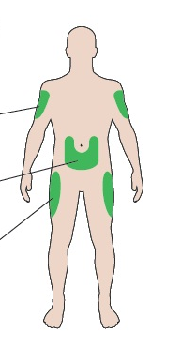
butine
stomak

Upoznajte svoj pen
Držač uloška
Prozorčić za prikazivanje doze
Klip*
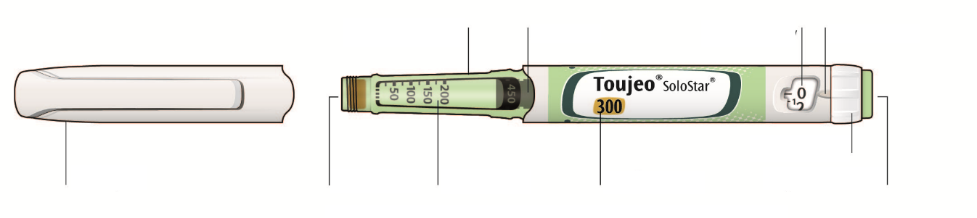
Pokazivač doze

Prsten za biranje doze
Dugme za injiciranje
Naziv insulina
Skala insulina
Gumeni čep
Zatvarač pena

* Klip se neće vidjeti dok ne ubrizgate nekoliko doza.

1. KORAK: Pregledajte pen
Izvadite novi pen iz frižidera najmanje 1 sat prije injiciranja. Hladan insulin bolniji je za injiciranje.

A Provjerite naziv insulina i rok upotrebe na naljepnici pena.
- Provjerite imate li pravi insulin. Ovo je naročito važno ako koristite i druge injekcijske penove.
- Nikada nemojte upotrijebiti pen nakon isteka roka upotrebe.

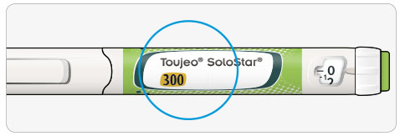

B Skinite zatvarač pena.

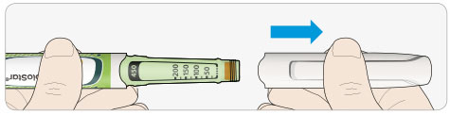

C Provjerite da li je insulin bistar.
- Nemojte upotrijebiti pen ako insulin izgleda mutno, ako je promijenio boju ili ako sadrži čestice.
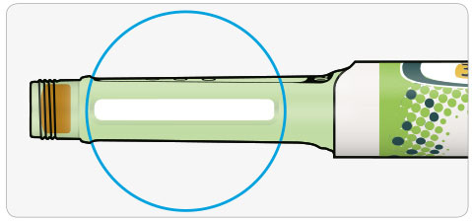

2. KORAK: Pričvrstite novu iglu

Uvijek upotrijebite novu sterilnu iglu za svaku injekciju. Tako ćete pomoći u sprečavanju začepljenja igle, onečišćenja i infekcija.
Koristite samo igle koje su kompatibilne za upotrebu sa lijekom Toujeo (igle proizvođača BD, Ypsomed, Artsana ili Owen Mumford).

A Uzmite novu iglu i odlijepite zaštitnu naljepnicu.

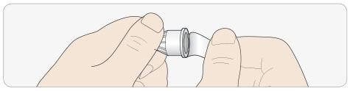

B Držeći iglu ravno, navijte je na pen dok ne bude čvrsto pričvršćena. Nemojte je previše zategnuti.

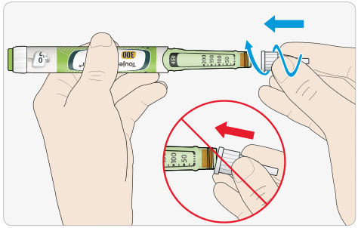

C Skinite spoljnji zatvarač igle. Sačuvajte ga za kasnije.

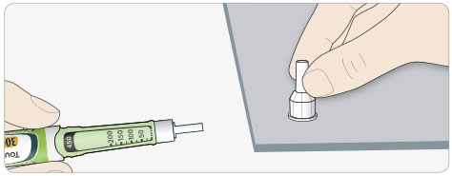

D Skinite unutrašnji zatvarač igle i bacite ga.

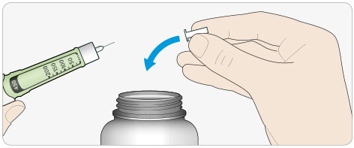


Rukovanje iglama
- Budite oprezni kada rukujete iglama – tako ćete spriječiti povredu i prenos infekcije.

3. KORAK: Napravite test bezbjednosti
Prije svake injekcije uvijek napravite test bezbjednosti – tako što ćete:
- provjeriti da li pen i igla rade ispravno
- biti sigurni da ćete primijeniti tačnu dozu insulina

A Odaberite 3 jedinice okretanjem prstena za biranje doze dok se pokazivač doze ne nađe na oznaci između 2 i 4.

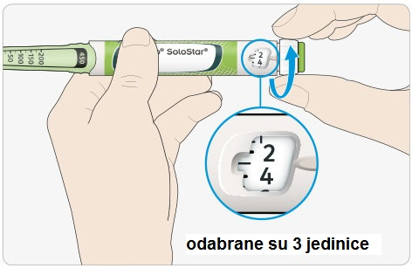

B Pritisnite dugme za injiciranje do kraja.
- Ako insulin izlazi kroz vrh igle, pen radi ispravno.

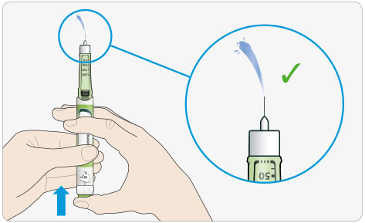

Ako se ne pojavi insulin:
- Možda ćete morati da ponovite ovaj korak do 3 puta da biste vidjeli insulin.
- Ako insulin ne izlazi ni nakon trećeg pokušaja, igla je možda začepljena. U tom slučaju:
- zamijenite iglu (pogledajte 6. KORAK i 2. KORAK),
- zatim ponovite test bezbjednosti (3. KORAK).
- Ako insulin ni tada ne izlazi kroz vrh igle, nemojte upotrijebiti pen. Upotrijebite novi pen.
- Nikada nemojte špricem izvlačiti insulin iz pena.
Ako vidite mjehuriće vazduha
- Možda ćete vidjeti mjehuriće vazduha u insulinu. Oni su normalna pojava i neće Vam naškoditi.

4. KORAK: Odaberite dozu

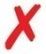
Nikada nemojte odabrati dozu niti pritisnuti dugme za injiciranje ako prije toga nijeste pričvrstili iglu jer na taj način možete oštetiti pen.

A Provjerite da li je igla pričvršćena i da li pokazivač doze pokazuje ‘0’.

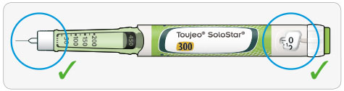

B Okrećite prsten za biranje doze dok se pokazivač doze ne poravna sa Vašom dozom.
- Ako odaberete previše jedinica, možete okrenuti prsten za biranje doze unazad.
- Ako u penu nije preostalo dovoljno jedinica za Vašu dozu, prsten za biranje doze zaustaviće se na broju preostalih jedinica.
- Ako ne možete odabrati cijelu propisanu dozu, podijelite je na dvije injekcije ili upotrijebite novi pen.

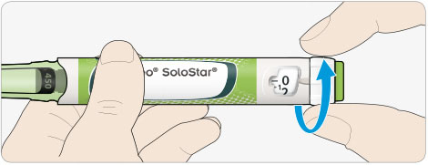

Kako očitati prozorčić za prikaz doze

Parni brojevi su prikazani u ravni sa pokazivačem doze:

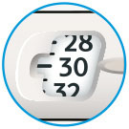
odabrano je 30 jedinica

Neparni brojevi su prikazani kao linija između parnih brojeva:

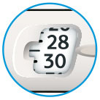
odabrano je 29 jedinica

Jedinice insulina u penu sa uloškom
- Vaš pen sadrži ukupno 450 jedinica insulina. Možete odabrati doze od 1 do 80 jedinica, odmjeravanjem u koracima od 1 jedinice. Jedan pen sadrži više od jedne doze.
- Možete vidjeti koliko je približno jedinica insulina preostalo ako pogledate gdje se na skali insulina nalazi klip.

5. KORAK: Injicirajte dozu
Ako Vam je teško da pritisnete dugme za injiciranje, nemojte ga pritiskati na silu jer biste mogli da polomite pen. Pogledajte dio u nastavku za pomoć.

A Odaberite mjesto za injiciranje kako je prikazano u nastavku

B Ubodite iglu u kožu na način koji su Vam pokazali Vaš ljekar, farmaceut ili medicinska sestra.
- Nemojte još dirati dugme za injiciranje.

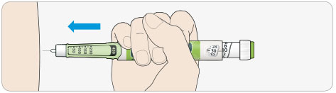

C Postavite palac na dugme za injiciranje. Zatim ga pritisnite do kraja i držite pritisnutim.
- Nemojte pritiskati dugme držeći palac pod uglom – Vaš palac bi mogao da spriječi okretanje prstena za biranje doze.

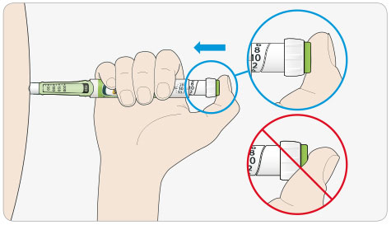

D Držite pritisnuto dugme za injiciranje. Kada u prozorčiću za prikaz doze vidite "0", polako brojite do 5.
- Tako ćete biti sigurni da ste injicirali cijelu dozu.
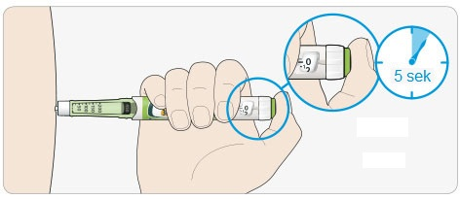

E Nakon što ste dok držite pritisnuto dugme polako izbrojali do 5, otpustite dugme za injiciranje. Zatim izvadite iglu iz kože.

Ako Vam je teško da pritisnete dugme za injiciranje:
- Zamijenite iglu (pogledajte 6. KORAK i 2. KORAK), a zatim napravite test bezbjednosti (pogledajte 3. KORAK).
- Ako Vam je i dalje teško da pritisnete dugme, uzmite novi pen.
- Nikada nemojte špricem izvlačiti insulin iz pena.

6. KORAK: Uklonite iglu

Budite oprezni kad rukujete iglama – tako ćete spriječiti povredu iglom i prenos infekcije.
Nikada nemojte vraćati unutrašnji zatvarač na iglu.

A Vratite spoljni zatvarač na iglu i upotrijebite ga da biste odvili iglu sa pena.
- Da biste smanjili rizik od nehotične povrede iglom, nikada nemojte na nju vraćati unutrašnji zatvarač igle.
- Ako Vam injekciju daje neka druga osoba ili ako Vi dajete injekciju nekoj drugoj osobi, potreban je poseban oprez pri uklanjanju i odlaganju igle.
- Pridržavajte se preporučenih bezbjednosnih mjera za uklanjanje i odlaganje igala (obratite se svom ljekaru, farmaceutu ili medicinskoj sestri) kako biste smanjili rizik od nehotične povrede iglom i prenosa zaraznih bolesti.

B Upotrijebljene igle odložite u neprobojan kontejner ili ih uništite u skladu sa uputstvima farmaceuta ili u skladu sa važećim propisima.

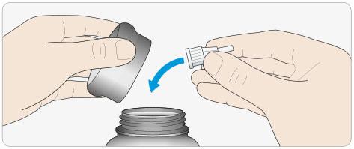

C Vratite zatvarač na pen.
- Nemojte vraćati pen u frižider.

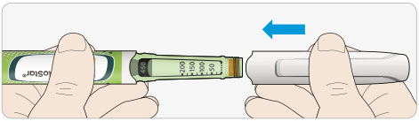

Upotrijebiti do

- Pen se smije koristiti najviše 4 nedjelje nakon prve upotrebe.

Kako čuvati pen

Prije prve upotrebe
- Nove penove čuvajte u frižideru, na temperaturi od 2°C do 8°C.
- Nemojte ih zamrzavati.

Nakon prve upotrebe
- Čuvajte pen na sobnoj temperaturi, ispod 30°C.
- Nikada nemojte vratiti pen u frižider.
- Nikada nemojte čuvati pen s pričvršćenom iglom.
- Čuvajte pen sa pričvršćenim zatvaračem.

Kako održavati pen

Penom rukujte pažljivo
- Pazite da pen ne padne na pod ili udari u tvrdu površinu.
- Ako mislite da bi pen mogao biti oštećen, nemojte pokušavati da ga popravite nego upotrijebite novi.

Zaštitite pen od prašine i prljavštine
- Možete očistiti spoljnji dio pena tako što ćete ga obrisati vlažnom krpom. Pen ne smijete natapati, prati niti podmazivati – tako biste ga mogli oštetiti.

Odlaganje pena
- Skinite iglu prije nego što bacite pen.
- Upotrijebljen pen odložite u skladu sa uputstvima farmaceuta ili u skladu sa važećim propisima.

